Opis vrata
Vrata se postavljaju na dva susjedna ulaza. U oba slučaja vrata se sastoje od malih ulaznih vrata za prolaz osoba i većih kliznih vrata. Pri otvaranju kliznih vrata i jedna i druga prelaze na susjednu stranu. U sredini se postavljaju bočne vodilice za oboja vrata. Visine staze po kojima vrata klize nisu jednake jednake pomaknute su za 8 cmm. Visine kliznih vrata su jednake, a razlika visina rješiti postavljanjem kotača s produžetkom.
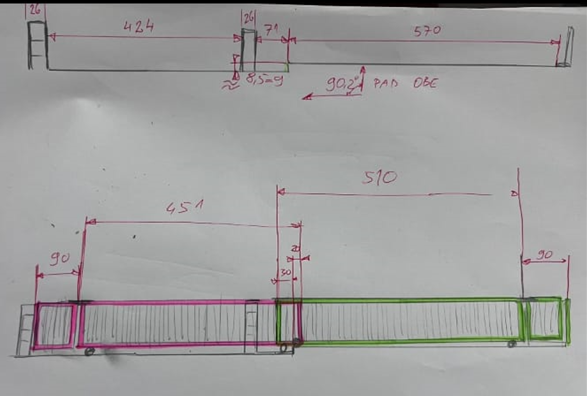
Na skici se nalaze dimenzije vrata.
Molim ponudu za vrata s varijantom izvedbe od aluminija i čelika. Također molim ponudu za varijantu s elektromotornim pogonom za jedna i druga vrata koja uključuje i daljinski upravljač.
Mjesto ugradnje je Dubrovnik

